Карточка объекта недвижимого имущества
Адрес | г. Краснодар, Центральный внутригородской округ,  ул. им. 40-летия Победы, д.16, лит. Г
Описание объекта | Нежилое помещение (наземное)
Площадь | 16.3 кв. м
Кадастровый (условный) номер | 23:43:0301006:376
Примечания | Свободно, включено в Постановление об утверждении Перечня муниципального имущества муниципального образования город Краснодар, свободного от прав третьих лиц (за исключением имущественных прав субъектов малого и среднего предпринимательства), предназначенного для передачи во владение и (или) в пользование субъектам малого и среднего предпринимательства, организациям, образующим инфраструктуру поддержки субъектов малого и среднего предпринимательства, и физическим лицам, не являющимся индивидуальными предпринимателями и применяющим специальный налоговый режим «Налог на профессиональный доход» от 19.10.2009 № 3808
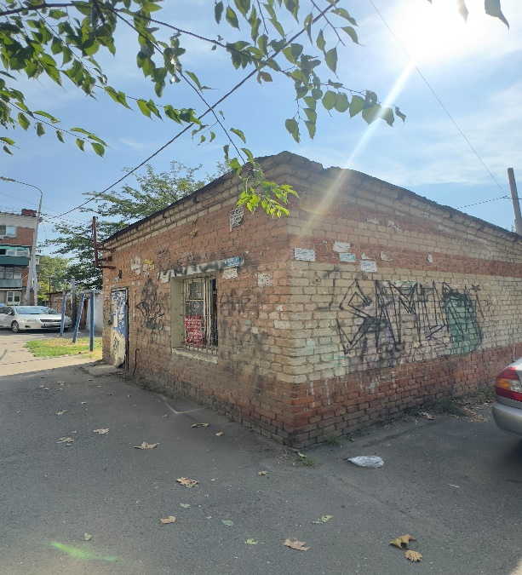 | 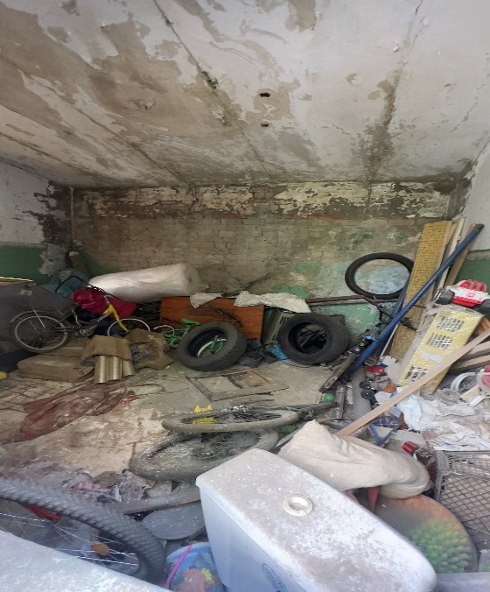
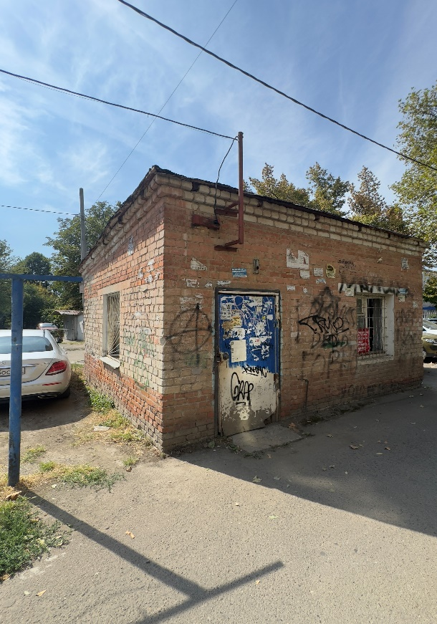 | 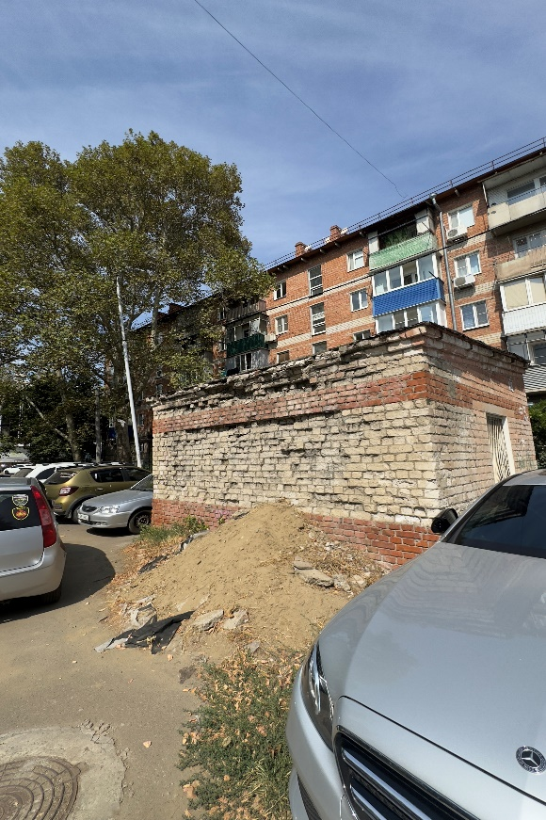

План расположения:

